**强化成功率修改**

**强化1—4级没什么好说的 拿四级强化石一路直接强化就行**

**我们来说说4级以上的强化 4级之后我们就算是放满四级强化石和神恩符幸运符也是没办法达到100%成功率的 如图**



**因此 我们需要用ce来改一下强化成功率 这里我用+5的天荒来示范**

**首先 在游戏里我们把要强化的装备放上**

**然后放一块四级强化石 如果怕修改不成功强化掉级可以放一个神恩符（这里的神恩符不是必须的 没有可以不放）**



**可以看到此时成功率为2%=0.02**

**我们打开Ce 选进程 双浮点搜索0.0200000 然后拉下来 改成1**

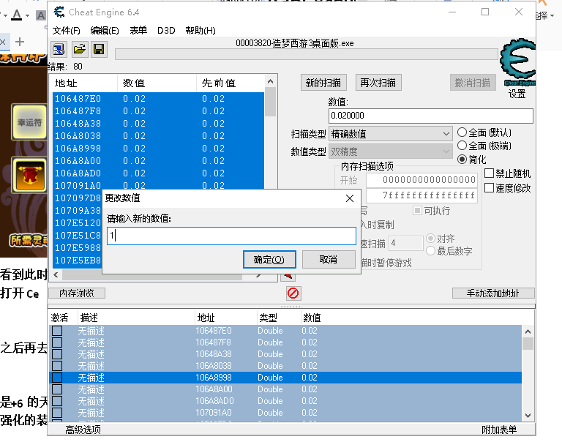

**改好之后再去强化**

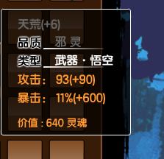

**现在是+6的天荒了 我们继续上面的操作**

**放要强化的装备 放一块四级强化石 神恩符**

**我们可以看到放一块强化石的成功率为0% 其实这里的成功率并不是0**

**而是0.0058 只是位数较多显示不出来那么多**



**我们打开ce 双浮点搜索0.005800 拉下来 改成1**

**这里0的个数可以修改 找不到值就改一下0的个数**

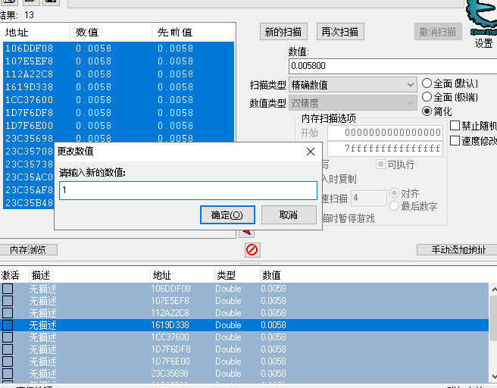

**然后去强化**



**好了成功了 成功率就是这样改的**

**Ok保存刷新也没有问题 完全成功**